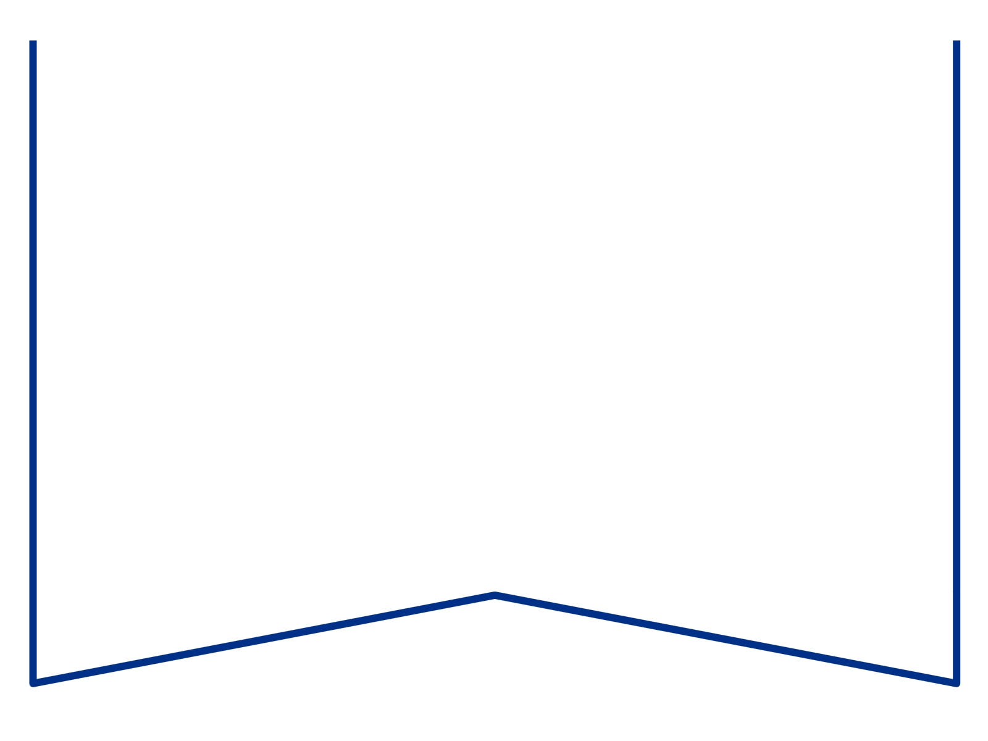

|  |  |  |  |  |
| --- | --- | --- | --- | --- |
| Teie |  | a nr |  |  |
| Meie | 26.06.2025 | a nr | 2-24-15495 |  |

**Maksejõuetuse teenistus**

e-post: [info@konkurentsiamet.ee](mailto:info@konkurentsiamet.ee)

**Ettepanek esitada avaldus pankrotimenetluse läbiviimiseks avaliku uurimisena**

1. Tartu Maakohtu menetluses tsiviilasjas nr 2-24-15495 on Osaühingu Stemaro (registrikood 10730627) (võlgnik) avaldus pankroti väljakulutamiseks.
2. Ajutine haldur Hillar Villers (ajutine haldur) esitas kohtule aruande, mille kohaselt on võlgnik püsivalt maksejõuetu. Aruande kohaselt võlgnikul vara puudub, kohustusi on 29 481 eurot 34 senti. Võlgnik on püsivalt maksejõuetu. Äriühingu tervendamist ja majandustegevuse jätkamist ajutine haldur võimalikuks ei pea.

Võlgniku majandustegevuseks olid investeeringud kinnisvarasse ja omakapitali. Investeeringuid rahastati osanikelt ja nendega seotud isikutelt saadud omakapitali ja laenudega. Tulenevalt 2022. a-l alanud konfliktist ühe osaniku ja kahe teise osaniku vahel lõppes koostöö ning uusi investeeringuid enam ei teostatud. 2024. a-l otsustati vara realiseerida ning tasuda kohustused. Maksejõuetuse ajaks on hinnanguliselt kõige hilisemalt august 2024. Olemasoleva informatsiooni alusel ei alust pidada maksejõuetuse põhjuseks rasket juhtimisviga.

Ajutine haldur ei ole ajutises pankrotimenetluses tuvastanud selgeid vara tagasivõitmise võimalusi, kuid ei välista nende tuvastamist edasises menetluses. Korteriomandite võõrandamise tehingud vajaksid edaspidist võimalikku täiendavat analüüsi, kuna need on võõrandatud seotud isikutele ja on teostatud seotud isikutega rahaliste kohustuste tasaarvestused ehk reaalselt võlgnikule rahalisi vahendeid ei ole laekunud.

Võlgniku juhatuse liige on rikkunud äriseadustiku § 179 lg-test 1 ja 4 tulenevat kohustust koostada pärast majandusaasta lõppu majandusaasta aruanne raamatupidamise seaduses sätestatud korras ja esitada kinnitatud majandusaasta aruanne äriregistrile kuue kuu jooksul arvates majandusaasta lõppemisest. Lisaks teinud tehinguid osanike otsusteta.

1. Võlgnikul pankrotimenetluse kulude katteks piisava vara puudumise tõttu määras kohus menetluse raugemise vältimiseks pankrotimenetluse kulude katteks kohtu deposiiti makstava summa suuruseks 4000 eurot. Ükski isik ei ole deposiiti maksnud. Seega on tekkinud pankrotiseaduse (PankrS) § 29 lg-s 1 sätestatud raugemise olukord. PankrS § 30 lg 5 kohaselt kui sama sätte lõikes 1 nimetatud deposiiti ei maksta, teeb kohus juriidilisest isikust võlgniku puhul maksejõuetuse teenistusele ettepaneku esitada avaldus pankrotimenetluse läbiviimiseks avaliku uurimisena ja annab avalduse esitamiseks mõistliku tähtaja.

**Eelnevat arvestades teeb kohus maksejõuetuse teenistusele ettepaneku esitada avaldus pankrotimenetluse läbiviimiseks avaliku uurimise kohta hiljemalt 25. juuliks 2025.**

Lugupidamisega

(allkirjastatud digitaalselt)

Mari Schihalejev-Parrest

kohtunik